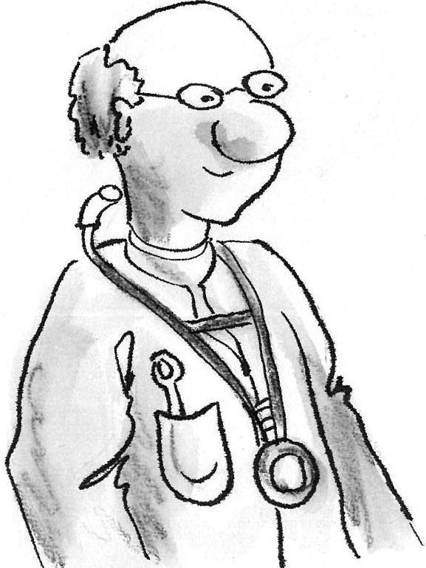 | Diagnose Rechtschreiben |  |  | 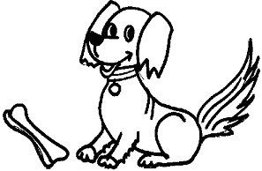
LZ 1 | Stufen 1-4 | je 10 W groß und klein  = 20 W | 80 Wörter
☺
☺

Stufe 1 | Stufe 2 | Stufe 3 | Stufe 4

